**Памятка для страхователей**

**О проактивном назначении единовременного пособия при рождении ребенка**

Отделение Фонда пенсионного и социального страхования Российской Федерации по Брянской области (далее – ОСФР по Брянской области) сообщает, что с IV квартала 2024 года назначение и выплата единовременного пособия при рождении ребенка осуществляется без направления запроса недостающих сведений для проактивной выплаты страхового обеспечения (100 тип сообщения СЭДО) страхователю, на основании сведений о застрахованном лице, содержащихся в выплаченном документе по пособию по беременности и родам.

В случаях отсутствия оплаченного пособия по беременности и родам страхователям, определенным на дату наступления страхового случая (дату рождения ребенка), направляется запрос недостающих сведений для назначения и выплаты страхового обеспечения (100 тип сообщения СЭДО).

При выявлении работниками ОСФР ошибок (несоответствий) в созданных без запроса страхователю проактивных процессах, влияющих на назначение и выплату пособия (например, СНИЛС, ФИО или дата рождения застрахованного лица, платежные реквизиты, районный коэффициент и т.д.), работниками ОСФР может быть направлено **извещение** о предоставления недостающих документов (сведений) страхователю, в целях последующего представления страхователем информирования о жизненных событиях по временной нетрудоспособности и материнству (109 тип сообщения СЭДО).

При направлении страхователем в СФР 109 типа сообщения СЭДО для назначения и выплаты пособия рекомендуетсяуказывать сведения о СНИЛС ребенка либо номере актовой записи о рождении ребенка для целей исключения случаев взыскания со страхователей переплат пособия в случаях, когда ими была направлена инициация некорректно (например не требовалось направлять инициацию или выплата была получена вторым родителем ребенка).

Дополнительно сообщаем, что по проактивно созданным процессам (без запроса страхователю) страхователи автоматически уведомляются о статусе выплаты пособия (110 тип сообщения СЭДО). Ответ на данное сообщение от страхователей **не предоставляется**, 110 тип сообщения СЭДО носит уведомительный характер для целей учета страхователями факта получения его застрахованным лицом пособия.

* *Телефон регионального контакт-центра для страхователей – 8(4832) 77-06-79, а также телефоны специалистов 8(4832) 62-41-46, 62-41-22;*
* *Сайт ОСФР по Брянской области sfr.gov.ru/branches/bryansk;*
* *Телеграм-чат для страхователей: ссылка -* <https://t.me/+O2ASQjRwolBjZmEy>

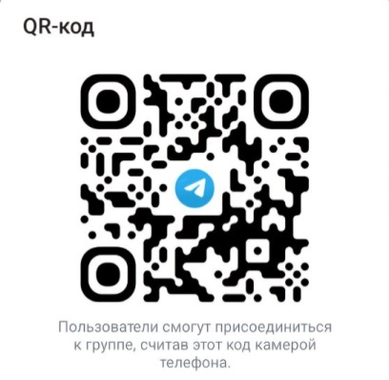

***ОСФР по Брянской области***

